(В тетрадь тесты переписывать не надо, записывать только ответы)

19.05. 2020г. Тема: «Курганы «пять братьев. Сарматы.».

- Проверка д/з нет
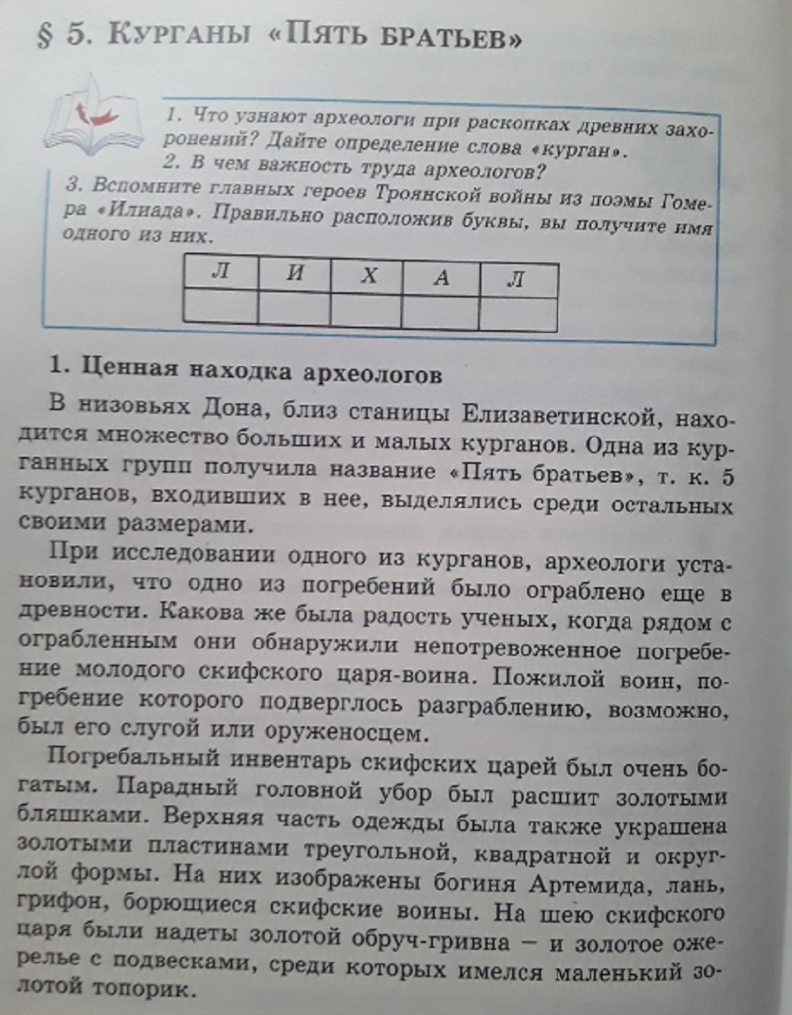
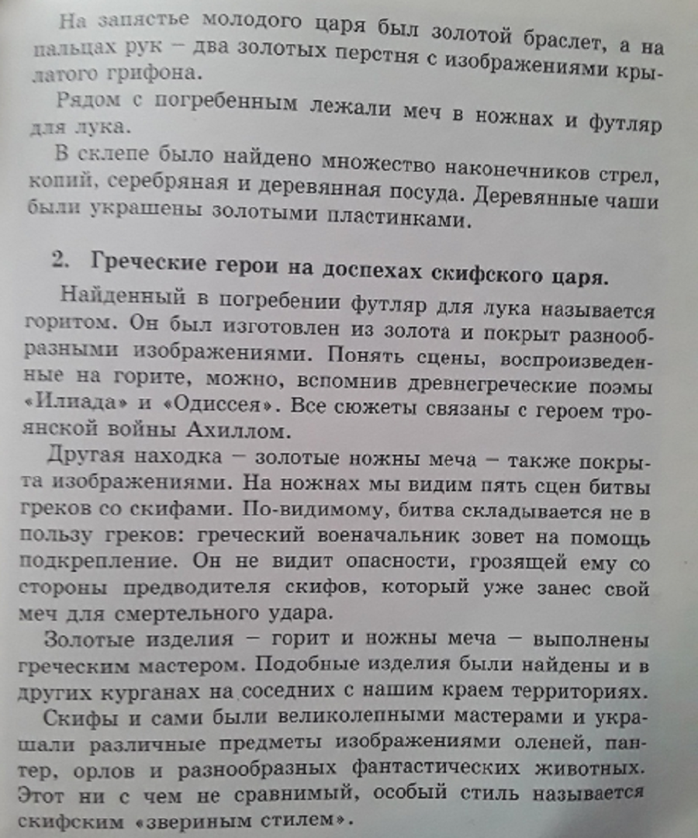
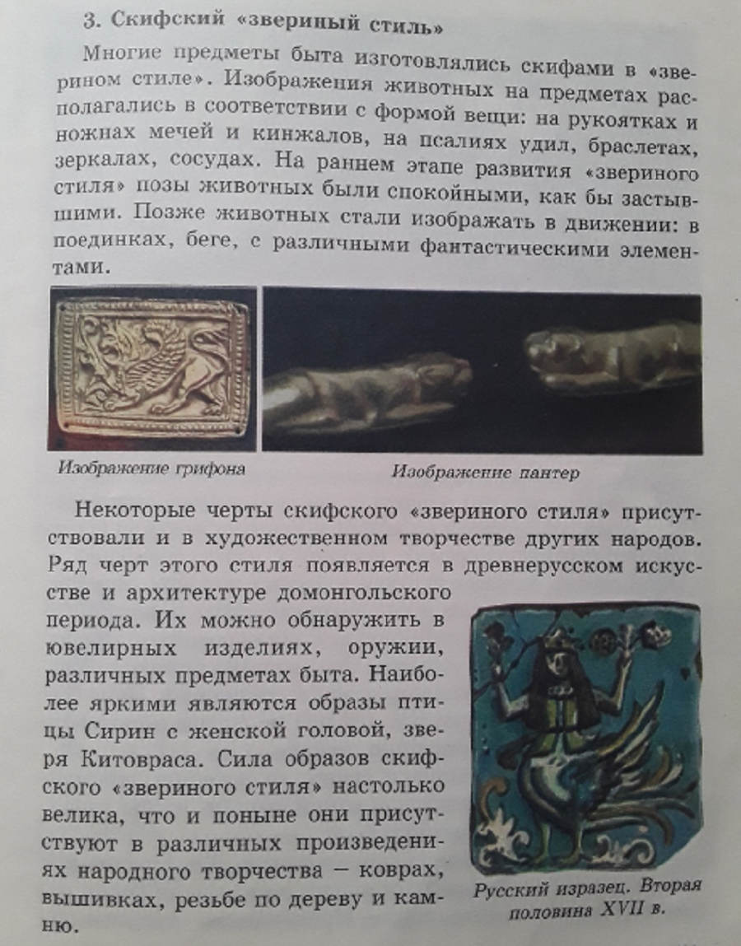
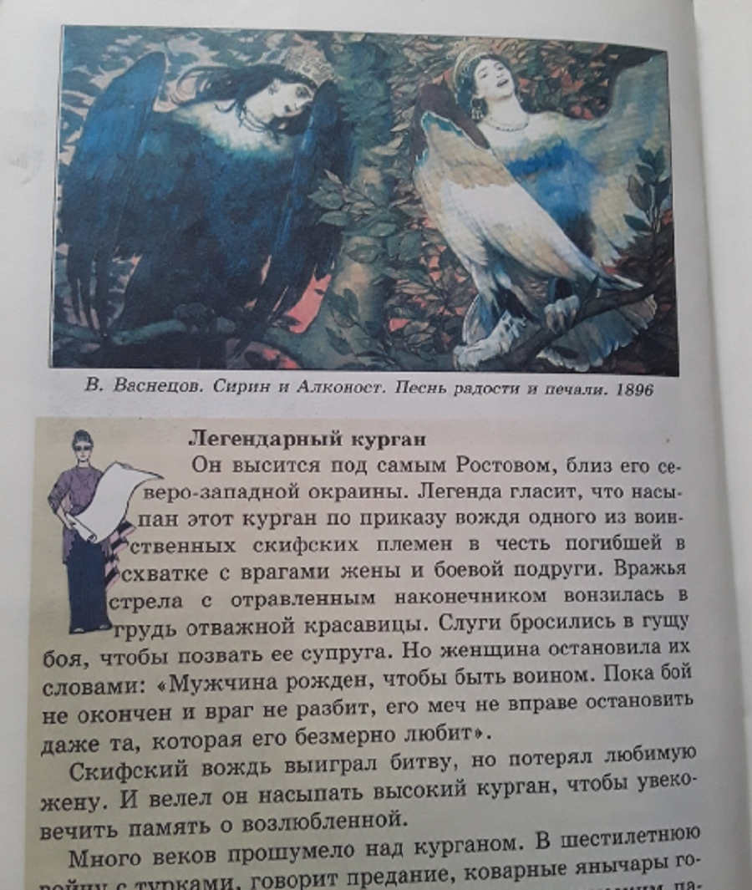
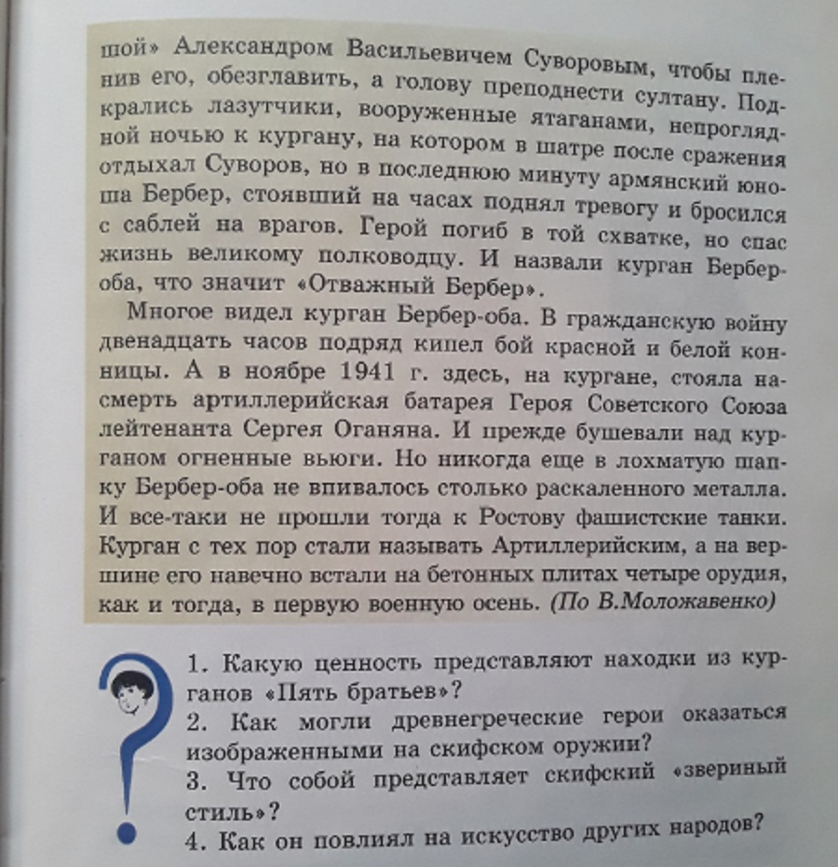
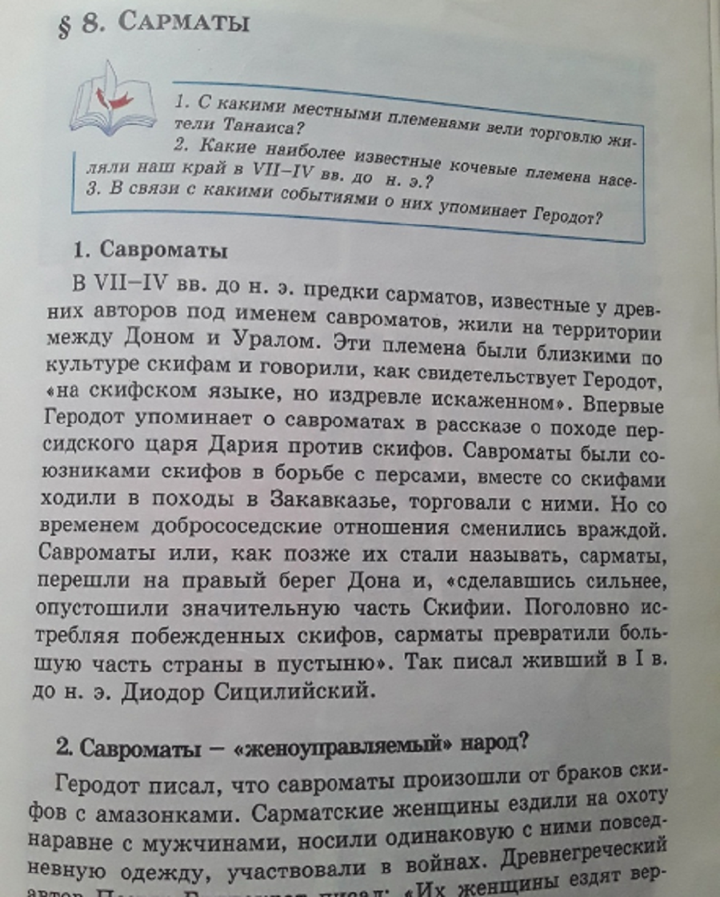
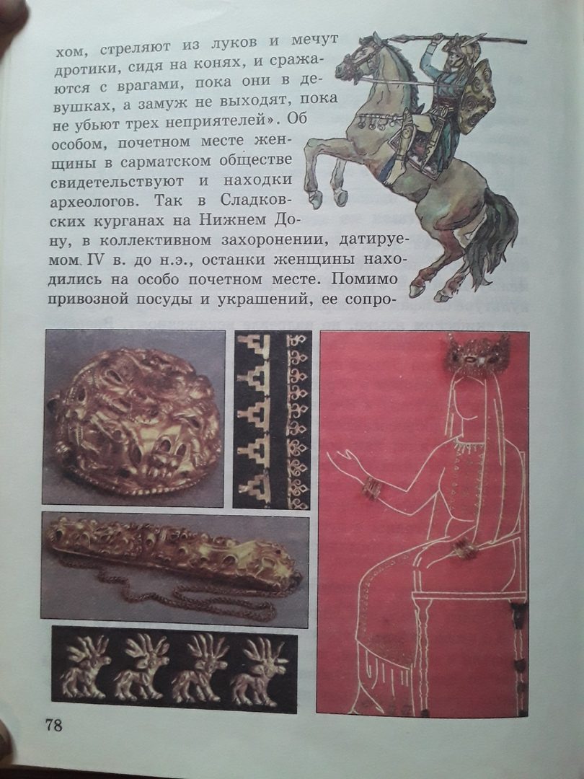
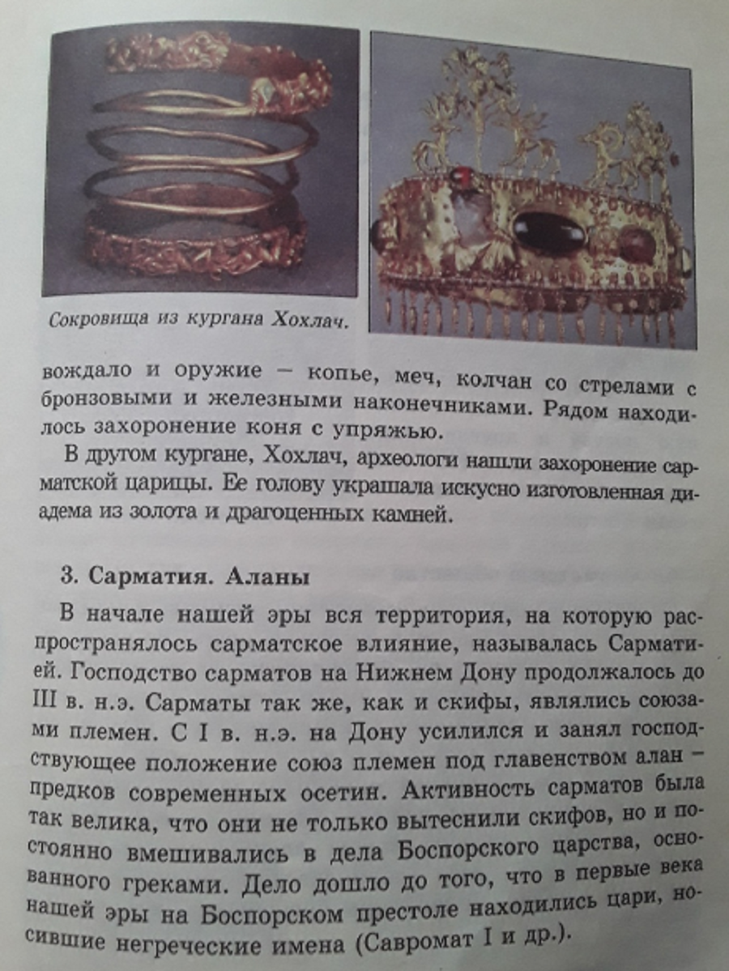

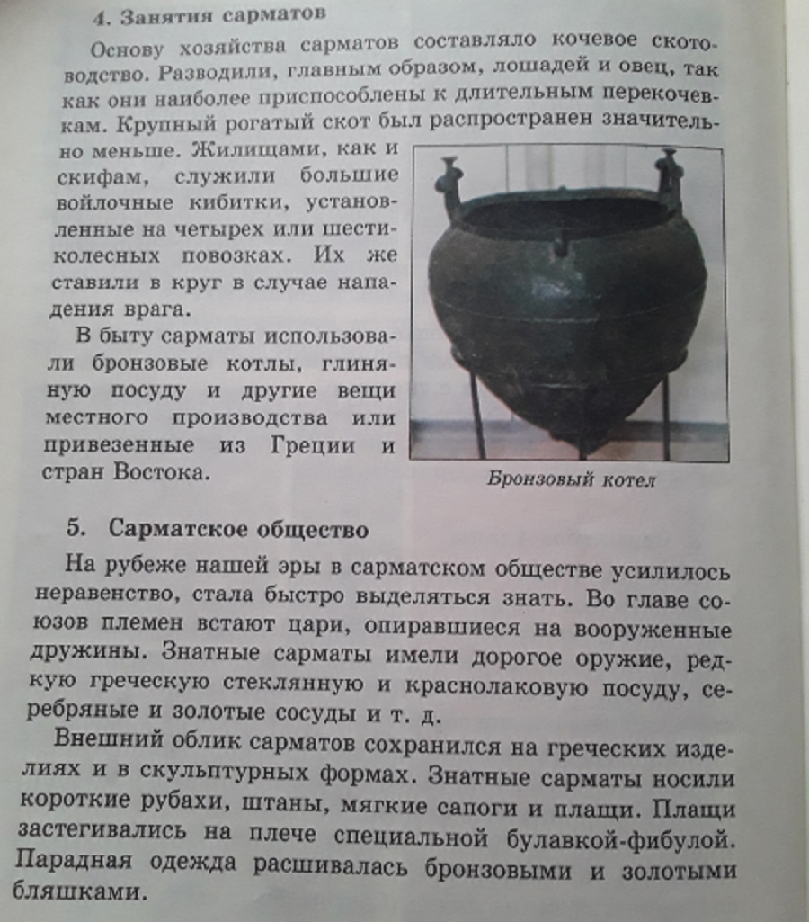
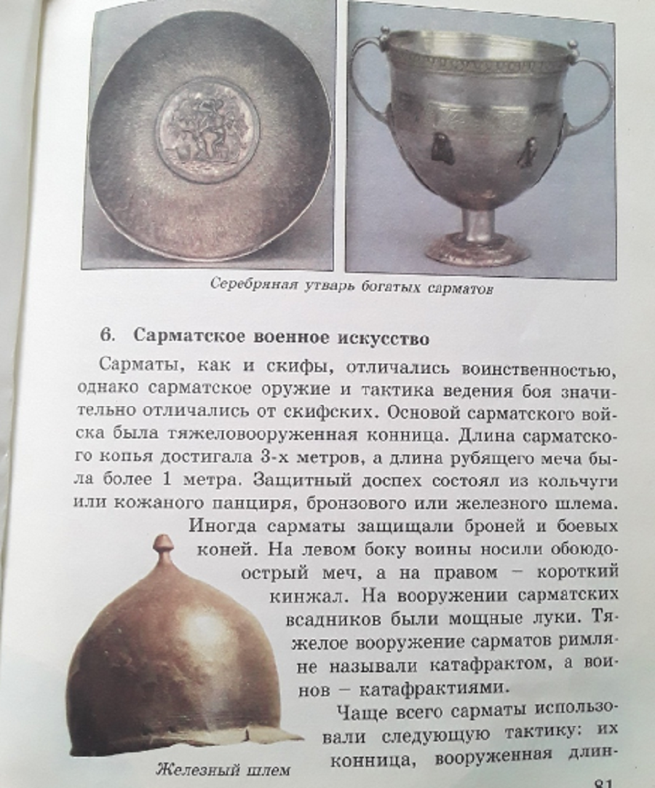
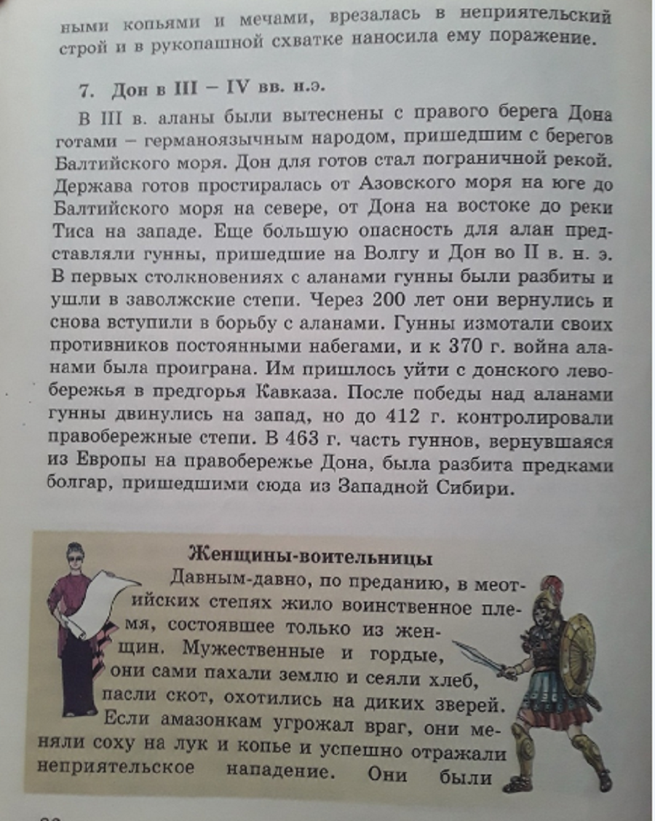
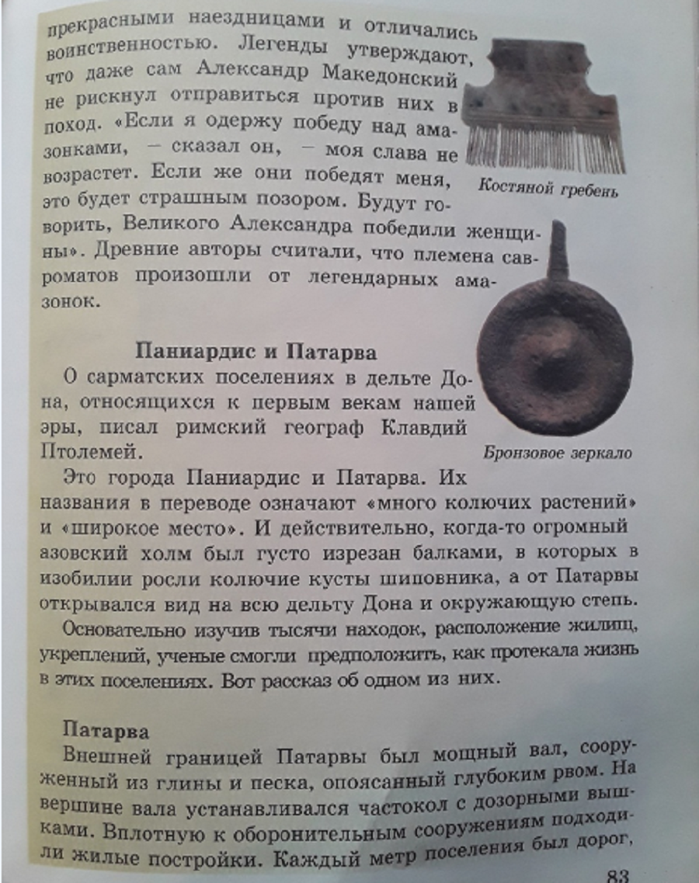
- Д/з нет
20.2020г. Тема: «Итоговое повторение « Жизнь первобытных людей»

- Проверка д/з нет
А1. Какое событие произошло примерно 2 млн лет назад?
1) появились первые стоянки первобытных людей ]
2) люди научились обрабатывать металлы
3) люди научились приручать животных
4) появился Человек разумный
А2. Необходимость использовать при изготовлении орудий труда специальные приемы и навыки способствовала появлению:
1) охоты 2) ремесла 3) земледелия 4) собирательства
A3. Несколько родовых общин, живших в одной местности:
1) человеческое стадо 2) племя 3) соседская община
А4. Религиозные верования появились, потому что:
1) появилась письменность
2) древнейшие люди научились рисовать на стенах пещер
3) главными занятиями людей стали земледелие и скотоводство
4) люди не могли понять причины многих природных явлений
А5. Впервые использовать медь научились жители:
1) Сибири 2) Южной Америки 3) Африки 4) Западной Азии
А6. Какое правило действовало в родовой общине?
1) каждый сам за себя 2) мой дом - моя крепость 3) один за всех, все за одного
А7. Какое занятие способствовало возникновению скотоводства?
1) земледелие 2) собирательство 3) ремесло 4) охота
А8. Главным отличием человека от животного является его способность:
1) охотиться 2) делать орудия труда 3) прожить в одиночку
А9. Кто управлял родовой общиной?
1) цари 2) жрецы 3) старейшины
А10. Почему первобытные люди клали пишу и орудия труда в могилы умерших?
1) они имели излишки продуктов
2) они были уверены, что все это понадобится сородичу в «стране мертвых»
3) они хотели сохранить свои орудия труда для потомков
4) они прятали там свои запасы, так как опасались набегов соседей
А11. . Какое животное человек приручил первым?
1) мамонта 2) собаку 3) носорога 4) обезьяну
А12. Какую роль сыграл огонь в жизни первобытного человека?
1) люди стали жить поодиночке
2) люди смогли осветить улицы городов
3) огонь позволил расселиться на территории с более холодным климатом
В1. Какие орудия труда использовались первобытными людьми во время охоты? Укажите два верных ответа из пяти предложенных.
- плуг 2) рубило 3) серп 4) копье 5) гончарный круг
В2. Установите соответствие между понятием и определением. Одному элементу левого столбика соответствует один элемент правого.

Понятие | Определение
А) неравенство | 1) разделение общества на богатых и бедных
Б) религия | 2) поиск в лесах съедобных растений и плодов
В)ткачество | 3) вера в сверхъестественные силы
 | 4) создание изделий из волокон
В3. Расположите в правильной последовательности следующие события.
A) появление земледелия и скотоводства
Б) появление человека на земле
B) появление нового ремесла – обработка металлов
Г) человек стал разумным
С1. Прочитай текст и выполни задания 1-4
Кусты орешника вдруг раздвинулись, и на поляну вышло странное существо. Короткие, немного согнутые ноги его поддерживали сильное длинное туловище, огромные челюсти выдавались вперед, как у обезьяны, а маленькие глаза, глубоко спрятанные под нависшими бровями, блестели настороженно и сердито.
Ho это была не обезьяна; сутулая фигура крепко стояла на ногах, а длинные, ниже колен, руки не опирались на землю по-обезьяньему. В одной руке странное существо держало камень с грубо заостренным краем, в другой — тяжелую дубину.
Озираясь и останавливаясь на каждом шагу, существо сделало несколько осторожных шагов в сторону дуба. Оно глубоко втягивало воздух широкими ноздрями плоского носа, стараясь уловить запахи, которые бы предупредили его об опасности. Но неподвижный воздух ничего не сказал ему. Существо сердито оскалилось, оглянулось и издало приглушенный, отдаленно напоминающий членораздельные звуки крик. Тотчас же кусты орешника зашевелились снова: такие же сутулые и мохнатые фигуры молча скользнули в густой траве и сбились вокруг своего предводителя в тесную кучу. (Хрестоматия поэтических произведений по истории древнего мира и средних веков. М., 1961. – С.15-16)
1. Какое существо описано в тексте?
1) человекообразная обезьяна
2) «человек умелый» (homohabilis)
3) «человек разумный» (homosapiens)
4) инопланетянин
2. По каким признакам ты это определил? Напиши не меньше 2-х:
1) ____________________________
2) ____________________________

Какие орудия труда используются существом, описанным в тексте?
___________________________
___________________________

2.Какие занятия были возможны с их помощью? (Выбери два из перечисленных ниже):
Охота
Рыбалка
Собирательство
Ремесло
земледелие

4.Благодаря какому открытию, сделанному древними людьми, они перестали бояться диких животных?
копья
гарпуна
колеса
огня

- Д/з нет

